Департамент образования города Москвы
Государственное бюджетное общеобразовательное учреждение города Москвы «Гимназия №1505
«Московская городская педагогическая гимназия-лаборатория»»

РЕФЕРАТ
на тему

Задачи линейного программирования

Выполнил:
Теплухин Рустам Геннадьевич

Руководитель:
Пяткина Галина Александровна

Москва
2016/2017 уч. г.
Оглавление
Введение……………………………………………………………………………… 3
Глава 1. Введение в линейное программирование
§1. История развития линейного программирования………………………………5
§2. Основные понятия линейного программирования……………………………...8
Глава 2. Транспортная задача - одна из основных задач линейного программирования
§1. Транспортная задача…………………………………………………………….10
§2. Транспортная задача. Пример графического метода решения……………….11
§3. Транспортная задача. Пример решение с помощью электронных таблиц…..14
Глава 3. Примеры других задач линейного программирования
§1. Задача об использовании сырья. Графический метод решения………………19
§2. Задача об использовании сырья. Решение с помощью электронных таблиц..24
Заключение…………………………………………………………………………...27

Введение
Задачи линейного программирования - задачи, в которых требуется найти такие значения переменных параметров, при подстановке которых достигается минимальное или максимальное значение линейной функции от этих переменных, при различных ограничениях, задаваемых линейными уравнениями или неравенствами.
Приведу пример условия задачи линейного программирования. Для изготовления трех видов изделий А, В и С используется токарное, фрезерное, сварочное и шлифовальное оборудование. Затраты времени на обработку одного изделия для каждого из типов оборудования составляют D, E, F. Также имеется время, которое рабочие могут потрать на изготовление сырья: G, H, K и прибыль от реализации одного изделия каждого вида. Требуется определить, сколько изделий и какого вида следует изготовить предприятию, чтобы прибыль от их реализации была максимальной.
В своём реферате, я хочу подробно описать:
- историю развития линейного программирования
- основные понятия линейного программирования (целевая функция, ограничения, оптимальное решение)
- методы решения транспортной задачи линейного программирования (графический и в электронных таблицах) и также привести примеры других задач линейного программирования, их математические модели и решение.
Применение методов линейного программирования актуально в сегодняшнее время, так как использование математических моделей является важным направлением совершенствования планирования и анализа деятельности компании. Представление данных в виде математической модели позволяет конкретизировать информацию, создавать и моделировать варианты, выбирать оптимальные решения.
Итак, проблемой моего реферата является то, что в школах и институтах обучают тому, как решать подобные задачи, но всё же не многие могут применять полученные знания на практике.
Целью моего реферата является подробное рассмотрение основных понятий линейного программирования, а также методов и принципов решения задач линейного программирования на конкретных примерах.
Для достижения поставленной цели определены следующие задачи:
- изучить информацию по интересующей меня теме
- систематизировать полученную информацию в соответствии с целью работы
- написать единый текст

Глава I. Введение в линейное программирование
§1. История развития линейного программирования.
Основой реализации любой задачи линейного программирования является принятие конкретным лицом оптимального решения. Оптимальным считается такое решение, которое обеспечивает достижение цели в рассматриваемых условиях с максимальным или минимальным эффектом. Математические исследования конкретных экономических проблем с целью установления экономических зависимостей и закономерностей относятся к периоду с конца XIX века и до середины XX века.
Классическое применение математических методов для формализованного описания дано К. Марксом в его знаменитой модели расширенного воспроизводства. Эта модель была, по-видимому, первой экономической моделью, позволяющей вскрыть целый ряд важных особенностей производства.
Основатель математической школы Л. Вальрас в 1874 г. создал общую статистическую экономико-математическую модель хозяйства, известную под названием системы общего экономического равновесия. Рациональные элементы модели Вальраса заключаются в постановке задачи для хозяйства (достижение максимального эффекта при минимальных затратах) и подходе к ценам как составному элементу нахождения общего оптимума.
Затем в 1904 г. русским экономистом-математиком В.К. Дмитриевым были созданы уравнения связи затрат и выпуска продукции, которые в дальнейшем (в 30-х годах) были использованы американским экономистом В. Леонтьевым для построения балансов «затраты – выпуск».
Указанные выше работы можно считать первыми построениями экономико-математических моделей. Они наметили два направления экономико-математического анализа статистических данных:
- для описания экономических явлений,
- для установления зависимости между ними.
Оба типа исследований относятся к области математической статистики.
В 1930 г. советские экономисты-транспортники для построения оптимального плана перевозок составили транспортную задачу в сетевой форме и решили ее без математического обоснования, применяя метод последовательного улучшения плана.
Далее, в 1939 г. в издании Ленинградского государственного университета появилась небольшая книга известного математика – профессора того же университета Л. В. Канторовича «Математические методы организации и планирования производства». Из-за того, что методы, изложенные Л.В.Канторовичем, были малопригодны для ручного счета, а быстродействующих вычислительных машин в то время не существовало, работа Л.В.Канторовича осталась почти не замеченной.
Именно по этой причине, через 10 лет метод линейного программирования в другой форме был переоткрыт в США. Первые статьи по линейному программированию были опубликованы в США лишь в 1949 г. В них американский ученый Дж .Б. Данциг выступил с изложением своего симплексного метода. Такой метод Данцига имеет много общего с методом последовательного улучшения плана, применявшимся в дальнейшем (после 1939 г.) Л.В. Канторовичем и его сотрудниками для решения ряда практических задач.
В 1949 г. Л.В. Канторовичем и М.К. Гавуриным в совместной статье был изложен метод потенциалов для решения транспортных задач.
Расцвет работ по линейному программированию пришёлся на 50-е годы ХХ столетия. В эти годы были детально разработаны основные методы решения, создано много разных алгоритмов, началось практическое применение новых методов, появилась обширная литература, описывающая эти методы и алгоритмы. Например, в 50-е годы американским математиком Р. Беллманом разрабатываются методы динамического программирования.
Так, в 1951 г., Дж. Б. Данцигом был разработан математический метод, получивший название модифицированного распределительного метода.
Далее, В 1954 г. А. Чарнс и Лемке разработали и опубликовали метод решения задач с выпуклой целевой функцией и линейными ограничениями. В этом же году появляются работы по методам целочисленного линейного программирования. К ним относится и метод Гомори, опубликованный в США в 1958 г.
Также в 1958 г. советский ученый А.Л. Лурье разработал метод разрешающих слагаемых для решения транспортных задач.
На основе всех выше перечисленных открытий, учеными разработан значительный арсенал экономико-математических методов, которые можно объединить под одним названием – методы разработки оптимальных решений.

§2. Основные понятия линейного программирования.
Многие экономические процессы описываются математическими моделями (математическое программирование – это использование математических методов и моделей для решения проблем программирования). В таких процессах требуется найти такие значения переменных параметров, при которых достигается максимальное или минимальное значение линейной функции от этих переменных, при различных ограничениях (линейное ограничение - ограничение модели, заданное в форме линейного уравнения или линейного неравенства (в которых неизвестные есть только в первой степени)).
Ограничения функций задаются линейными уравнениями или неравенствами. Искомые переменные называются контролируемыми факторами, которые в свою очередь образуют допустимый план (это все значения переменных, которые удовлетворяют системе ограничений). Далее переменные объединяются целевые функции (вещественная или целочисленная функция нескольких переменных, подлежащая оптимизации (минимизации или максимизации) в целях решения некоторой оптимизационной задачи).
Приведём пример задачи линейного программирования, в которой отметим все выше упомянутые определения.
Условие: Предприятие производит 2 вида продукции X и Y. 1 кг X приносит прибыль 5 рублей, требует 2 кг ресурса A и 3 кг ресурса B. 1 кг Y приносит прибыль 10 рублей, требует 7 кг ресурса A и 9 кг ресурса B. Суммарный запас ресурсов 70 кг (А) и 50 кг (В). При каком объёме производства прибыль будет максимальна?
Решение: Пусть производит z кг продукции X и d кг продукции Y. Тогда общая прибыль F=5 · z + 10 · d (целевая функция). Мы хотим найти максимум целевой функции при ограничениях: 2 · z + 7 · d ≤ 70 (ресурс А) и 3 · z + 9 · d ≤ 50 (ресурс В). Конечно, z, d ≥ 0. Получаем задачу: F = 5 · z + 10 · d => max (в данной задаче переменная F является оптимальным планом).

Записываем данные неравенства в виде системы, в которой записываем линейные ограничения:
$\left\{\begin{aligned}2 · z + 7 · d ≤ 70 \\ 3 · z + 9 · d ≤ 50 \\ z, d ≥ 0\end{aligned}\right.$

Глава II. Транспортная задача - одна из основных задач линейного программирования
§1. Транспортная задача
Транспортной задачей называют задачу составления плана перевозок от поставщиков к потребителям с помощью некоторых транспортных средств. Составленный план должен обеспечивать выполнение следующих условий:
- полное удовлетворение спроса потребителей;
- вывоз всей продукции от поставщика;
- минимизацию транспортных затрат.
Рассмотрим общий вариант транспортной задачи. В m пунктах отправления (складах) A₁, A₂, …, A_{m} находится груз в количестве a₁, a₂, …, a_{m} единиц соответственно. Потребность в этом грузе в n пунктах назначения (магазинах) B₁, B₂, …, B_{n} составляет b₁, b₂, …, b_{n} соответственно. Будем считать, что сумма запасов на складах равна суммарным потребностям в магазинах, т.е. $\sum_{i=1}^{m}{ai}$ = =$\sum_{j=1}^{n}{bj}$. Такая модель называется замкнутой. Обозначим через C_{ij} удельные затраты, т. е. затраты на перевозку единицы груза из i – го пункта отправления в j – й пункт назначения, а через X_{ij} – неизвестный объём груза, который надо перевезти из i – го пункта отправления в j – й пункт назначения.
Перевозку груза надо организовать таким образом, чтобы суммарные затраты на перевозки были минимальными. Суммарные затраты на перевозки Z определяются следующим образом: необходимо просуммировать все объёмы перевозок груза, умноженные на соответствующие удельные затраты, т. е.
Z =$\sum_{i=1}^{m}{\sum_{j=1}^{n}{Cij·}} Xij$. Суммарные затраты являются целевой функцией.
Искомыми величинами являются объёмы X_{ij} перевозок груза, отправляемые каждым поставщиком каждому потребителю при выполнении указанных условий.
§2. Транспортная задача. Пример графического метода решения
Рассмотрим транспортную задачу и её графический метод решения на примере цеха, изготавливающего 2 вида продукции. Известно, что цех изготавливает изделия A и B. Расход сырья, его запас и прибыль от реализации каждого изделия указаны в таблице. Требуется, найти план производства изделий, обеспечивающий предприятию максимальную прибыль от их реализации.
Вид сырья | Расход на изделие |  | Запас
 | A | B
P₁ | 48 | 12 | 600
P₂ | 24 | 21 | 840
P₃ | 15 | 27 | 1350
Прибыль | 12 | 18 | ?

Через x₁ и x₂ обозначим количество выпускаемой продукции вида A и B соответственно. Тогда ограничения на ресурсы будут следующими:

$$\left\{\begin{aligned}48· x1+12 · x2 ≤600 \\ 24 ·x1+21·x2 ≤840 \\ 15 ·x1+27·x2 ≤1350\end{aligned}\right.$$
Кроме того, по смыслу задачи x₁ ≥ 0, x₂ ≥ 0. Целевая функция, выражающая получаемую прибыль от реализации изделий: max F = 12 · x₁ + 18 · x₂. Далее мы можем строить чертёж.
Для построения области допустимых решений строим в системе соответствующие данным неравенствам – ограничениям «граничные» прямые:
$48· x1+12 · x2 ≤600$ (1)
$24 ·x1+21·x2 ≤840$ (2)
$15 ·x1+27·x2 ≤1350$ (3)
Найдём точки, через которые проходят прямые:
(1): (12.5; 0) и (0; 50)
(2): (35;0) и (0;40)
(3): (90;0) и (0;50)
Решением каждой системы неравенств - ограничений задач линейного программирования является полуплоскость.
Для определения полуплоскости возьмём любую точку, не принадлежащую прямой (1), подставим координаты (0;0) в соответствующее неравенство. Так как неравенство верно, следовательно, области решений 1-го неравенства соответствует левая полуплоскость
Возьмём точку, не принадлежащую прямой (2), подставим координаты (0;0) в соответствующее неравенство. Так как неравенство верно, следовательно, области решений 2-го неравенства соответствует левая полуплоскость.
Для определения полуплоскости возьмём любую точку, не принадлежащую прямой (3), подставим координаты (0;0) в соответствующее неравенство. Так как неравенство верно: области решений соответствующего 3-го неравенства соответствует нижняя полуплоскость.
Области решений соответствующего 3-го неравенства соответствует нижняя полуплоскость. Областью допустимых решений является фигура ABCD
Строим вектор c, координаты которого пропорциональны коэффициентам целевой функции. Перпендикулярно к построенному вектору проводим линию уровня F = 0.
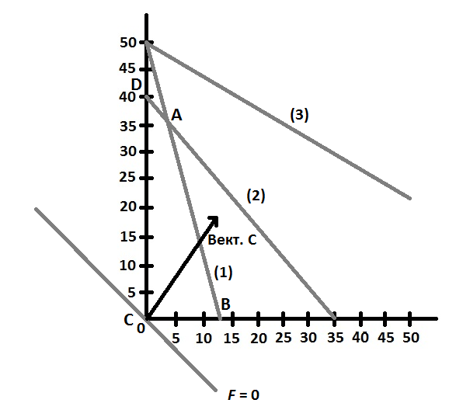

Перемещаем линию уровня F = 0 в направлении вектора так, чтобы она касалась области допустимых решений в крайней точке. Решением является точка D, координаты которой находим как точку пересечения прямой (2) и оси Ox₂:
x₁ = 0, x₂ = 40, max F = 12 · 0 + 18 · 40 = 720.

Таким образом, необходимо выпускать 40 единиц изделия Б. Изделие а выпускать невыгодно. При этом прибыль будет максимальной и составит 720 денежных единиц.
Ссылки:

§3. Транспортная задача. Пример решение с помощью электронных таблиц
Рассмотрим транспортную задачу и её метод решения с помощью электронных таблиц на примере 4 складов и четырёх магазинов. Известно, что на складах имеется запас муки в количестве 45, 100, 20, 75 мешков. А магазины имеют потребность в этом товаре в количестве 30, 80, 95, 35 мешков. Обозначим за A₁, A₂, A₃, A₄ количество мешков на складах, а за B₁, B₂, B₃, B₄ количество мешков нужных для магазина.
 |  | Магазин № 1 | Магазин № 2 | Магазин  № 3 | Магазин № 4
 |  | B₁ = 30 | B₂ = 80 | B₃ = 95 | B₄ = 35
Склад № 1 | A₁ = 45 | 6 | 3 | 7 | 10
Склад № 2 | A₂ = 100 | 10 | 4 | 12 | 10
Склад № 3 | A₃ = 20 | 5 | 9 | 8 | 11
Склад № 4 | A₄ = 75 | 4 | 2 | 4 | 8

Ячейки, выделенные серым цветом, содержат удельные стоимости перевозок C_{ij}. Например, стоимость перевозки единицы груза (мешка) со склада №3 в магазин №4 составляет 11 денежных единиц. Теперь, проверим замкнутость модели. Для этого просуммируем все запасы муки на складах: 45 + 100 + 20 + 75 = 240. Найдём суммарные потребности магазинов в муке 30 + 80 + 95 + 35 = 240. Таким образом, наша модель является замкнутой, то есть потребность магазинов в муке равна запасу на складах.
Весь груз со складов должен быть вывезен. Этот факт для i – го склада можно отразить следующим образом: X_{i1} + X_{i2} + X_{i3} + X_{i4} = a_{i}. Весь груз в магазинах должен быть ввезён. Для i – го магазина будет справедливо следующее: X_{j1} + X_{j2} + X_{j3} + X_{j4} = b_{j}.
Таким образом, удовлетворению спроса магазинов отвечает выполнение системы уравнений:
$$\left\{\begin{aligned}X11 + X21 + X31 + X41=b1 \\ X12 + X22 + X32 + X42=b2 \\ {X13 + X23 + X33 + X43=b3 \atop X14 + X24 + X34 + X44=b4}\end{aligned}\right.$$
Вывоз всего груза со складов достигается при выполнении системы уравнений:
$$\left\{\begin{aligned}{X11 + X12 + X13 + X14=a1 \atop X21 + X22 + X23 + X24=a2} \\ {X31 + X32 + X32 + X34=a3 \atop X41 + X42 + X43 + X44=a4}\end{aligned}\right.$$
Получается общая система из 8 уравнений с 16 неизвестным, которая имеет, бесконечное множество решений. Среди этих решений интерес представляют неотрицательные решения, при которых суммарные затраты по всем маршрутам будут минимальны, т.е. целевая функция может быть представлена следующим образом: Z = С₁₁ · X₁₁ + … + С₁₄ · X₁₄ + С₂₁ · X₂₁+ … + С₂₄ · X₂₄ + С₃₁ · X₃₁ + … + + С₃₄ · X₃₄ + С₄₁ · X₄₁ + … + С₄₄ · X₄₄.
В силу большого количества неизвестных решить данную транспортную задачу геометрическим методом не представляется возможным. Поэтому мы будем использовать электронные таблицы. Рассмотрим решение задачи на примере табличного процессора Microsoft Office Excel 2007.
Представим данные в виде, показанном на рисунке 1.1.
Исходными данными являются удельные затраты на перевозки (диапазон ячеек D19:G22), запасы муки на складах (диапазон ячеек B19:B22), потребности магазинов в муке (диапазон ячеек D17:G17).
Диапазон ячеек C3:F6 предназначен для получения искомого решения – объёмов перевозок груза. Суммируя объёмы перевозок в каждой строке, задаём левые части уравнений-ограничений, обеспечивающих вызов всего груза с каждого склада. Суммированием объёмов перевозок по столбцам задаются левые части уравнений- ограничений, удовлетворяющих спрос каждого магазина в муке.
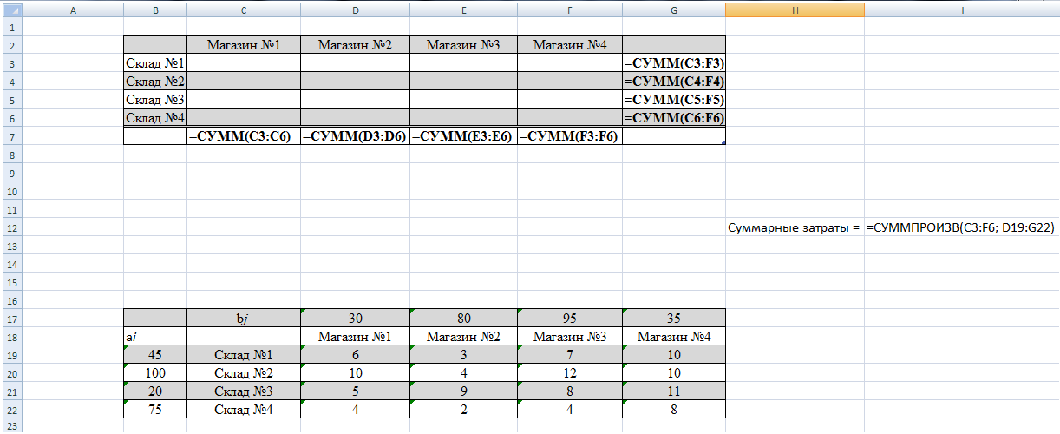
Формула =СУММПРОИЗВ(C3:F6; D19:G22), вычисляющая целевую функцию Z, размещена в ячейке I12. Встроенная функция СУММПРОИЗВ суммирует произведения, полученные построчным перемножением содержимого ячеек из диапазонов C3:F6 и D19:G22. Поясним на простом примере: формула =СУММПРОИЗВ(A1:B2; A3:B4) равносильна формуле: A1 · · A3 + B1 · B3 + A2 · A4 + B2 · B4.)
Рисунок 1.1. Подготовка электронной таблицы к решению задачи о перевозках
Установим курсор в ячейку I12, в которой должно быть вычислено значение целевой функции. Выполним команду Поиск решения из меню Сервис. В открывшемся окне необходимо произвести установки, показанные на рисунке 1.2.

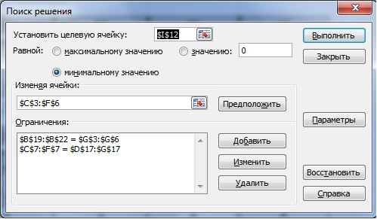

Рисунок 1.2. Установка параметров средства Поиск решения
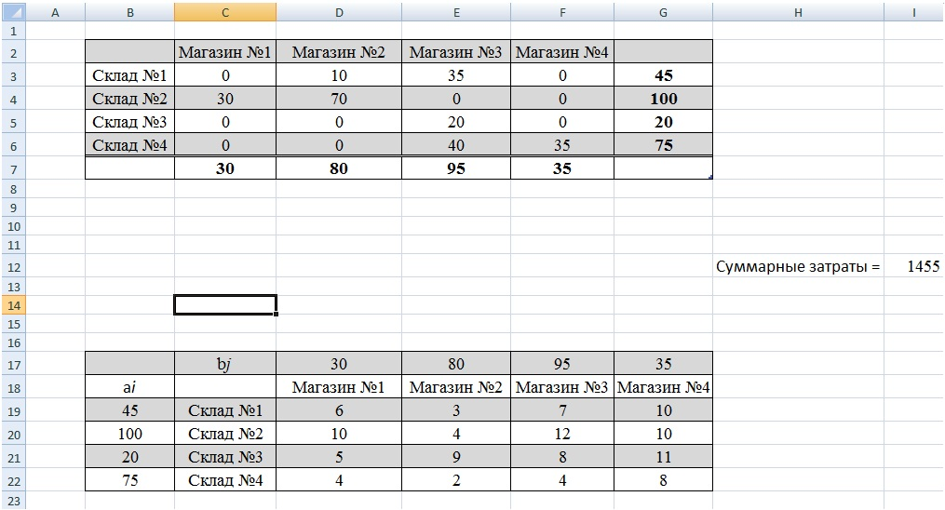
Установим параметры поиска решения – неотрицательные значения (в данном случае это объёмы перевозок) и линейную модель вычислений, воспользовавшись кнопкой Параметры. В результате будет найдено решение, представленное на рисунке 1.3.
Рисунок 1.3. Результат решения задачи о перевозках
Искомые объёмы перевозок представлены в ячейках C3:F6. Например, со склада № 1 мука будет отправлена в магазины № 2 и 3 в объёмах 10 и 35 мешков соответственно, со склада № 2 – в магазин № 1 и 2 в объёмах 30 и 70 мешков, со склада № 3 – в магазин № 3 – в объёме 20 мешков, со склада № 4 – в магазины № 3 и 4 в объёмах 40 и 35 мешков. Минимальные затраты на перевозки составляют 1455 денежных единиц.

Глава III. Задача линейного программирования об использовании сырья
§1. Задача об использовании сырья. Графический метод решения
Рассмотрим задачу об использовании сырья и её графический способ решения на примере ателье, занимающегося пошивом туристического снаряжения – палаток. Для пошива используются три вида материалов (сырья): водоотталкивающая ткань, утеплитель, москитная сетка. Представим данные с двумя видами продукции (палатки двух моделей) и тремя видами материалов в виде таблицы.
Материалы (S_{i}) | Запасы  материалов (b_{i}), м | Расходы материалов на  продукцию (P_{j}), м
 |  | Палатка  (модель 1) | Палатка  (модель 2)
Водоотталкивающая ткань | 105 | 7 | 4
Утеплитель | 68 | 3 | 5
Москитная сетка | 66 | 1 | 6
Удельный доход от реализации (С_{j}) |  | 5 | 6

Ячейки, выделенные серым цветом, содержат значения расхода каждого вида сырья (материалов) на производство единицы каждого вида продукции. Это и есть матрица a_{ij}. Такой расход сырья называется удельным. Обозначим план пошива палаток модели 1 – через X (шт.), а план пошива палаток модели 2 - через Y (шт.). При таком плане расход материалов, например, водоотталкивающей ткани, составит 7 · X + 4 · Y метров. Поскольку расход материалов не может превышать имеющиеся запасы, то получаем ограничение по расходу водоотталкивающей ткани: 7 · X + 4 · Y ≤ 105. Аналогичные рассуждения приводят к ограничениям и по другим видам материалов. Кроме того, значения X и Y не могут быть отрицательными. Сформулированные условия запишем в виде системы неравенств, которым должны удовлетворять неизвестные X и Y:
$$\left\{\begin{aligned}7 · X + 4 · Y ≤ 105 (1) \\ 3 · X + 5 · Y ≤ 68 (2) \\ X + 6 · Y ≤ 66 (3) \\ X≥0 (4) \\ Y≥0 (5)\end{aligned}\right.$$
Доход от реализации одной палатки модели 1 равен 5 единицам стоимости, а доход от реализации палатки модели 2 равен 6 единицам стоимости. Тогда суммарный доход предприятия от реализации всей произведённой продукции определится формулой Z = 7 · X + 4 · Y. Следовательно, Z есть функция от X и Y. Z(X, Y) является целевой функцией, поскольку целью производства является получение максимального дохода.
Таким образом, математическая формулировка задачи звучит так: требуется найти такое решение системы линейных неравенств, при котором целевая функция Z(X, Y) принимает максимальное значение.
Теперь перейдём к геометрическому методу решения данной задачи. В случае двух неизвестных (двух видов продукции) задача может быть решена геометрически.
Множество точек плоскости, координаты которых удовлетворяют неравенству a · X + b · Y ≤ c, представляют собой полуплоскость. Границей этой полуплоскости является прямая, описываемая уравнением a · X + b · Y = c. Построим графики трёх прямых, описываемых уравнениями, следующими из неравенств (1) – (3):
$$\left\{\begin{aligned}Y= -\frac{7}{4} ·X+ \frac{105}{4} (6) \\ Y= -\frac{3}{5} · X+ \frac{68}{5} (7) \\ Y= -\frac{1}{6} ·X+ \frac{66}{6} (8)\end{aligned}\right.$$
Графики строятся в первой четверти координатной плоскости, в соответствии с условиями положительности X и Y (4), (5). Для построения графиков можно воспользоваться графическим редактором.

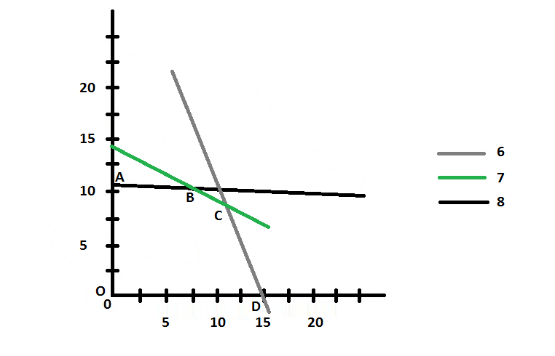
Рисунок 1.4. Графическое решение задачи
Далее для каждого неравенства необходимо определить, какая полуплоскость ему соответствует. На рисунке 1.4 общая часть всех полуплоскостей, отвечающих неравенствам 1-3, представлена выпуклым многоугольником OABCD. Отрезки OA и OD связаны с ограничениями 4 и 5 соответственно, отрезки AB, BC и CD – с ограничениями на запасы водоотталкивающей ткани, утеплителя и москитной сетки. Таким образом, множество решений системы линейных неравенств 1 – 5 совпадает с множеством точек выпуклого многоугольника OABCD, включая его границу.
Графическим представлением линейной функции от двух переменных вида Z(X,Y) = αX + βY + γ является плоскость. Её угол наклона к координатной плоскости XOY зависит от коэффициентов α и β. Если область исследования этой функции ограничить конечной областью на координатной плоскости XOY, то своё максимальное и минимальное значения функция Z(X,Y) примет на границе этой области.
В нашей задаче область исследования функции Z(X,Y) = 5X + 6Y ограничена выпуклым многоугольником OABCD. Из сформулированного выше правила следует, что максимальное значение Z будет лежать на этой границе. Это значение будет соответствовать либо одной из угловых точек, либо всем точкам одной из сторон, включая две её вершины. Таким образом, для нахождения максимального значения Z(X,Y) нужно вычислить значения этой функции для координат всех вершин пятиугольника OABCD и выбрать наибольшее из них. X, Y – координаты соответствующей вершины определят искомый оптимальный план производства. Если же окажется, что максимальное значение соответствует двум концам одного прямолинейного отрезка границы, то это значит, что координаты любой точки этого отрезка дают оптимальный план.
Вычислим координаты пяти вершин многоугольника OABCD и соответствующие им значения функции Z(X, Y). Решение и его результаты представлены в следующей таблице:
Точка | Система уравнений | Решение системы уравнений |  | Z(X,Y) = 5X + 6Y
 |  | X | Y
O | $$\left\{\begin{aligned}X=0 \\ Y=0\end{aligned}\right.$$ | 0 | 0 | 0
A | $$\left\{\begin{aligned}Y= -\frac{X}{6}+11 \\ X=0\end{aligned}\right.$$ | 0 | 11 | 66
B | $$\left\{\begin{aligned}Y= -\frac{X}{6}+11 \\ Y= -0,6 ·X+13,6\end{aligned}\right.$$ | 6 | 10 | 90
C | $$\left\{\begin{aligned}Y= -0,6 ·X+13,6 \\ Y= -1,75 ·X+26,25\end{aligned}\right.$$ | 11 | 7 | 97
D | $$\left\{\begin{aligned}Y= -1,75 ·X+26,25 \\ Y=0\end{aligned}\right.$$ | 15 | 0 | 75

Из таблицы видно, что наибольшее значение целевая функция принимает в точке С. Таким образом, объём производства, при котором будет получен максимальный доход, составляет 11 палаток первой модели и 7 палаток второй модели. Получаемый при этом доход равен 97 единицам стоимости. Отметим, что при таком плане будут полностью израсходованы запасы водоотталкивающей ткани и утеплителя, а москитная сетка ещё останется.

§2. Задача об использовании сырья. Решение с помощью электронных таблиц.
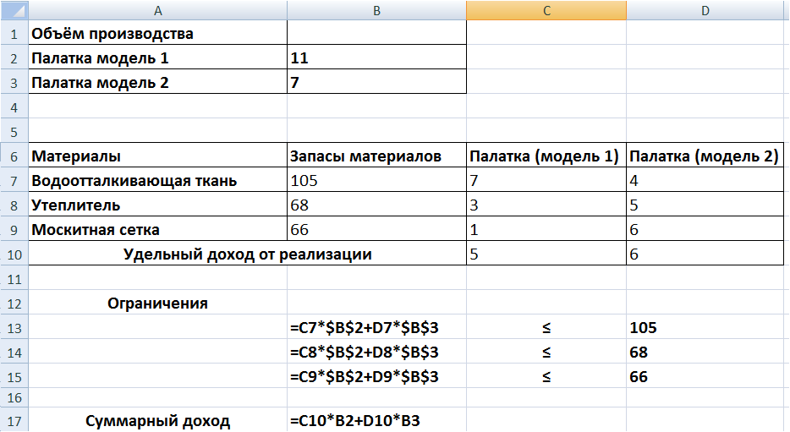
Рассмотренную в предыдущем параграфе задачу, можно решить с помощью табличного процессора Microsoft Office Excel 2007. Подготовим данные, как это показано на рисунке 1.5. В ячейках B2 и B3 будет получено решение, то есть найдены объёмы производства каждого вида продукции, при которых суммарный доход, вычисляемый в ячейке B17, принимает максимальное значение. Диапазон ячеек B13: B15 содержит формулы, с помощью которых задаются левые части неравенств 1 - 3 (из параграфа 1), ограничивающих расход сырья. Диапазон ячеек D13: D15 содержит запасы материалов.
Рисунок 1.5. Решение задачи с помощью процессора Microsoft Office Excel 2007
В ячейке B17 у нас должно быть вычислено значение целевой функции, с помощью команды Поиск решения из меню Сервис. В окне команды Поиск решения производим установки, показанные на рисунке 1.6.
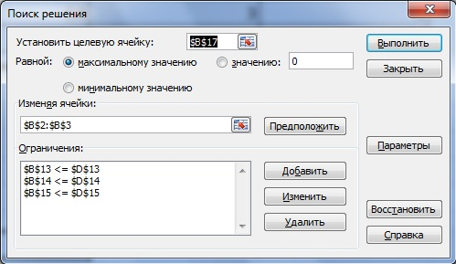

Рисунок 1.6. Окно Поиск решения
Далее, в окне Параметры поиска решения устанавливаем настройки, как это показано на рисунке 1.7.
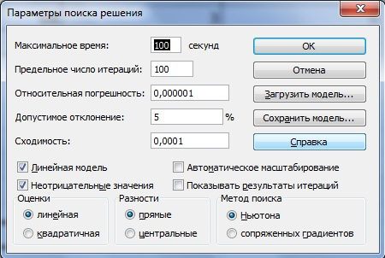

Рисунок 1.7. Параметры поиска решения
Неотрицательные решения системы линейных неравенств, при которых целевая функция (суммарный доход) принимает максимальное значение, табличный процессор Microsoft Office Excel 2007 находит приближённо, используя итерационный метод поиска, который называется методом Ньютона. Поэтому в качестве параметров указывается предельное число итераций и относительная погрешность. После установки настрое, следует нажать кнопку Выполнить.
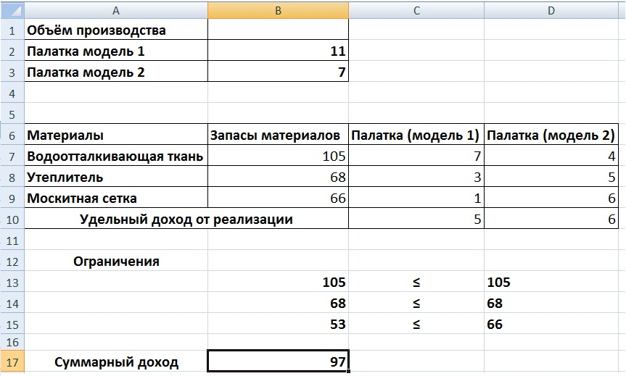
В результате в ячейках B2 и B3 будет получено решение – объём производства палаток первой и второй моделей (рисунок 1.8), а в ячейке B17 – максимальный доход, полученный от реализации такого объёма продукции. Как и следовало ожидать, полученные значения совпадают результатами графического метода решения задачи: X = 11, Y = 7, Z = 97.

Рисунок 1.8. Результаты решения задачи

Заключение
Итак, в данном реферате мы рассмотрели некоторые виды задач линейного программирования и их методы решения, узнали историю линейного программирования. Задачи линейного программирования широко используются в разных сферах для получения наибольшей прибыли с наименьшими затратами.
В ходе работы над рефератом была выполнена основная цель - рассмотреть основные понятия линейного программирования, а также методы и принципы решения задач линейного программирования на конкретных примерах.
Задачи, решённые для изучения поставленной цели:
- Изучена литература по теме «Задачи линейного программирования»
- Рассказано об истории линейного программирования и его основных понятиях
- Изучено два вида задач линейного программирования:
- Продемонстрировано решение транспортной задачи линейного программирования двумя методами: графический и с помощью электронных таблиц
- Продемонстрировано решение задачи об использовании сырья двумя методами: графический и с помощью электронных таблиц
Данная тема является очень перспективной. В будущем я подробнее расскажу о том, как решать данные задачи с помощью специализированных программ на компьютере и рассмотрю другие типы задач линейного программирования.

Список литературы
Для написания реферата используются следующие источники информации:
- Учебник Семакина «Информатика и ИКТ 11 класс», [Текст], Издательство «Бином». С. 141-252;
- Учебник "Математические Методы и модели в экономике", Г. И. Просветов, [Текст], Москва, издательство «Альфа-Пресс», 2016. С. 119-126;
- Курсовая работа по теме ”Транспортная задача линейного программирования”, в которой автор подробно описывает конкретный вид задач линейного программирования (Транспортный) и приводит примеры [Электронный ресурс]:
http://www.e-ng.ru/matematika/transportnaya_zadacha_linejnogo.html;
- Теоретическая статья о линейном программировании [Электронный ресурс]:
http://matmetod-popova.narod.ru/theme21.htm;
- Актуальность выбранной темы [Электронный ресурс]
http://www.bestreferat.ru/referat-142210.html;
- Учебное пособие М. Е. Гераськина «Линейное программирование» [Электронный ресурс]:
http://repo.ssau.ru/bitstream/Uchebnye-posobiya/Lineinoe-programmirovanie-Elektronnyi-resurs-ucheb-posobie-po-specialnosti-08011665-Mat-metody-v-ekonomike-55268/1/%D0%93%D0%B5%D1%80%D0%B0%D1%81%D1%8C%D0%BA%D0%B8%D0%BD%20%D0%9C.%D0%98.%20%D0%9B%D0%B8%D0%BD%D0%B5%D0%B9%D0%BD%D0%BE%D0%B5.pdf;
- Статья о том, что такое линейное ограничение [Электронный ресурс]:
http://economic_mathematics.academic.ru/2359/%D0%9B%D0%B8%D0%BD%D0%B5%D0%B9%D0%BD%D0%BE%D0%B5_%D0%BE%D0%B3%D1%80%D0%B0%D0%BD%D0%B8%D1%87%D0%B5%D0%BD%D0%B8%D0%B5;
- Статья о том, что такое линейное программирование и его основные понятия [Электронный ресурс]:
http://studopedia.ru/2_59202_lineynoe-programmirovanie.html;
- Статья о том, что такое целевая функция [Электронный ресурс]:
https://ru.wikipedia.org/wiki/%D0%A6%D0%B5%D0%BB%D0%B5%D0%B2%D0%B0%D1%8F_%D1%84%D1%83%D0%BD%D0%BA%D1%86%D0%B8%D1%8F
- Статья об основных понятиях линейного программирования [Электронный ресурс]:
http://matmetod-popova.narod.ru/theme21.htm;
- Статья о том, что такое геометрический метод решения задач линейного программирования [Электронный ресурс]:
http://studopedia.ru/4_120156_geometricheskiy-metod-resheniya-zadach- lineynogo-programmirovaniya.html;
- Один из примеров транспортной задачи [Электронный ресурс]:
http://mathminsk.com/sample/10.aspx.

